Май 1
(2 младшая группа)
«Поход в лес»
1ч.
Дети входят в зал. Педагог предлагает им отправиться в лес.
Воспитатель. Идем по тропинке. (Ходьба в колонне по одному (15 секунд).)
Обходим лужи. (Ходьба приставным шагом вперед и назад (по 10 секунд).)
Побежали по извилистой дорожке. (Бег змейкой за педагогом (15 секунд).)
Идем тихонько, чтобы не испугать лесных жителей. (Ходьба на носочках (10 секунд).)
Построение в круг.
2ч. О.Р.У.
Упражнение «Высокие деревья». Исходная позиция: стоя, ноги вместе, руки опущены. Руки вперед, вверх (встать на носочки), вверх. Вернуться в исходную позицию. Повторить 6 раз. Темп умеренный.
Указание детям: «Хорошо потянитесь».
Упражнение «Деревья качают ветвями». Исходная позиция: стоя, ноги на ширине плеч, руки вверх. Наклониться вправо. Вернуться в исходную позицию. Наклониться влево. Повторить по 3 раза в каждую сторону.
Указание детям: «Руки должны быть прямые».
Упражнение «Солнышко над полянкой». Исходная позиция: сидя, ноги врозь, руки в упоре сзади. На правой ноге. Вернуться в исходную позицию. То же движение левой ногой. Повторить по 2 раза каждой ногой.
Указание детям: «Не отрывайте руки от пола».
Упражнение «Солнышко скрылось за тучи». Исходная позиция: ноги слегка расставлены, руки на поясе. Присесть, коснуться пальчиками рук пола. Вернуться в исходную позицию. Повторить 6 раз. Темп умеренный.
Указание детям: «Не отрывайте пятки от пола».
3ч.
Воспитатель. Внезапно подул ветер — полетели листики. (Бег врассыпную (15 секунд).)
Устали ребятишки. (Ходьба в колонне по одному с различным положением рук (15 секунд).)
Пора возвращаться в детский сад.
Ходьба обычная (15 секунд).
Дети возвращаются в группу.

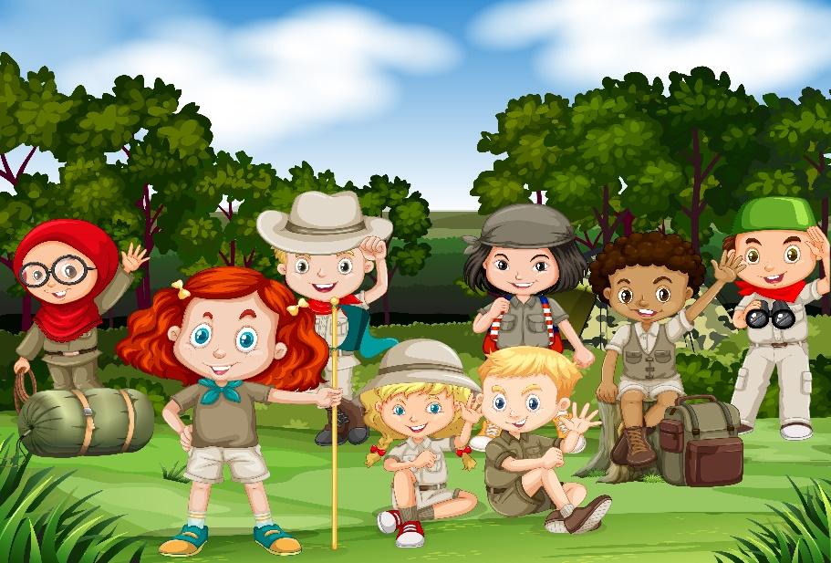

Май 2
(2 младшая группа)
«Лисичка-сестричка»
1ч. Дети входят в зал. Воспитатель загадывает им загадку:
Рыжая, с пушистым хвостом,
Живет под кустом.
Дети. Лисичка.
Воспитатель. Правильно, ребята, это лисичка-сестричка. А хотите, чтобы она пришла к нам и провела утреннюю гимнастику?
Дети (хором). Лисичка, иди к нам!
Появляется лисичка.
Воспитатель. Идем за лисичкой. (Ходьба в колонне по одному (15 секунд).)
Прыгаем, как лисички. (Прыжки на двух ногах с продвижением вперед (15 секунд).)
Лисичка заметает свои следы. (Бег змейкой за лисичкой (20 секунд).)
Ходьба по кругу (10 секунд). Построение в круг.
2ч. О.Р.У.
Упражнение «Лисичка здоровается с ребятами». Исходная позиция: стоя, ноги слегка расставлены, руки опущены. Правую руку вытянуть вперед, повернуть ладошкой вверх. Вернуться в исходную позицию. То же движение левой рукой. Повторить 3 раза каждой рукой. Темп умеренный.
Указание детям: «Посмотрите, какая прямая спинка у лисички. У вас должна быть такая же».
Упражнение «Лисичка ищет зайчика». Исходная позиция: сидя на пятках, руки за спиной. Встать на колени, повернуться всем корпусом в одну сторону. Вернуться в исходную позицию. То же движение в другую сторону. Повторить по 3 раза в каждую сторону. Темп умеренный.
Показ и объяснение воспитателя.
Упражнение «Лисичка отдыхает». Исходная позиция: лежа на животе, руки на полу над головой. Повернуться на правый бок. Вернуться в исходную позицию. Повернуться на левый бок. Повторить по 3 раза в каждую сторону.
Показ ребенка.
Упражнение «Лисичка спряталась от волка». Исходная позиция: сидя, ноги вместе, руки опущены. Подтянуть ноги к груди, руками обхватить колени. Повторить 6 раз, темп умеренный.
Индивидуальные указания. Поощрения.
Упражнение «Лисичка веселится». Исходная позиция: ноги слегка расставлены, руки на поясе. Прыжки на двух ногах на месте, чередовать с ходьбой. Дыхание произвольное. Повторить 3 раза.
Указания о высоте прыжка.
3ч.
Воспитатель. Лисичка устала, села отдохнуть.
Упражнение для профилактики плоскостопия «Нарисуем ногой». Ребята вместе с лисой рисуют пальчиками ног на полу солнышко— вначале правой, потом левой ногой.
Ходьба в колонне по одному с выполнением различных упражнений для рук (20 секунд).
Лисичка прощается и убегает. Дети возвращаются в группу.

